Федеральное агентство по образованию

ФГБОУ ВО Уфимский государственный авиационный технический

университет

Кафедра ВМиК

ЛАБОРАТОРНАЯ РАБОТА №5

По дисциплине: «Объектно-Ориентированное Программирование»

«Виртуальность»

Выполнил: студент группы ПРО-222

Хусамов А.Р.

Проверил: Котельников В.А.

Уфа 2020

1. **Цель работы:**

* Создать простейшее приложение с GUI, содержащее:
  + два числа, одно из которых обязательно должно быть больше другого
  + каждое из чисел должно отображаться и редактироваться в 3 разных компонентах, при этом редактирование числа в одном поле должно приводить к изменению отображения этого числа во всех других полях
  + приложение не должно использовать MVC, все пересчёты должны выполняться напрямую в обработчиках событий
* Переделать созданное приложение с использованием идей MVC:
  + хранение двух чисел должно быть организовано в виде отдельного объекта-модели
  + все пересчёты и проверки должны выполняться в объекте-модели

1. **Ход** **работы**

При запуске программы появляется стартовое окно. (Рис. 1)

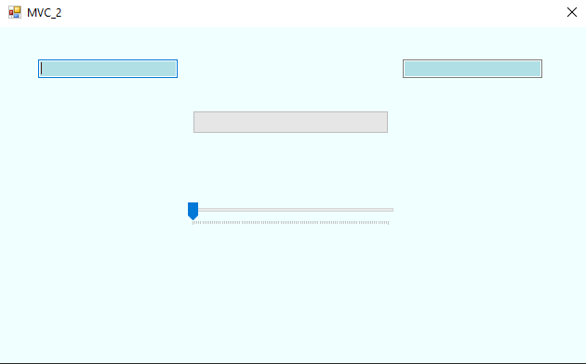

Рис. Стартовое окно

При написании числа в левый TextBox и нажатии на клавишу «Enter», значение в правом TextBox изменится на число большее написанного в левом на единицу. Так же изменятся значения в ProgressBar и TrackBar (они будут равны значению левого TextBox). (Рис. 2)

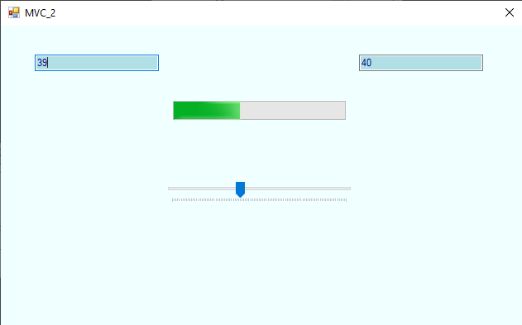

Рис. Демонстрация работы программы

При написании числа в правый TextBox и нажатии на клавишу «Enter», значение в левом TextBox изменится на число меньшее написанного в правом на единицу. Так же изменятся значения в ProgressBar и TrackBar (они будут равны значению правого TextBox). (Рис. 3)

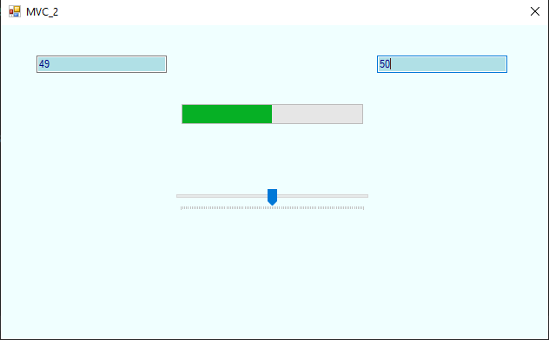

Рис. Демонстрация работы программы

При перемещении ползунка у TrackBar значения в левом и правом TextBox будут меняться. Значение левого будет равно значению TrackBar, а значение правого на 1 единицу больше. Значение ProgressBar тоже будет меняться. (Рис. 2)

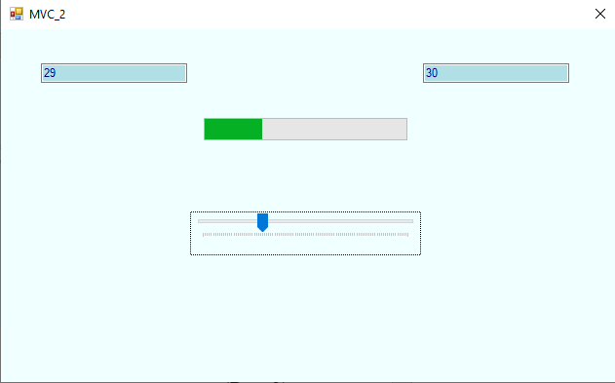

Рис. Демонстрация работы программы

1. **Вывод:**

В рамках лабораторной работы я рассмотрел идеи MVC и понял как их использовать.

Приложение 1. Листинг программы MVC_1:

**using** **System**;

**using** **System.Collections.Generic**;

**using** **System.ComponentModel**;

**using** **System.Data**;

**using** **System.Drawing**;

**using** **System.Linq**;

**using** **System.Text**;

**using** **System.Threading.Tasks**;

**using** **System.Windows.Forms**;

**namespace** **MVC_1**

{

**public** **partial** **class** **Form1** : Form

{

**public** Form1()

{

InitializeComponent();

}

**private** **void** textBox2_TextChanged(**object** sender, EventArgs e)

{

textBox1.Text = (Convert.ToInt32(textBox2.Text) - 1).ToString();

progressBar.Value = Convert.ToInt32(textBox2.Text);

trackBar.Value = Convert.ToInt32(textBox2.Text);

}

**private** **void** textBox1_KeyDown(**object** sender, KeyEventArgs e)

{

**if**(e.KeyCode == Keys.Enter)

{

textBox2.Text = (Convert.ToInt32(textBox1.Text) + 1).ToString();

progressBar.Value = Convert.ToInt32(textBox1.Text);

trackBar.Value = Convert.ToInt32(textBox1.Text);

}

}

**private** **void** textBox2_KeyDown(**object** sender, KeyEventArgs e)

{

**if** (e.KeyCode == Keys.Enter)

{

textBox1.Text = (Convert.ToInt32(textBox2.Text) - 1).ToString();

progressBar.Value = Convert.ToInt32(textBox2.Text);

trackBar.Value = Convert.ToInt32(textBox2.Text);

}

}

**private** **void** trackBar_Scroll(**object** sender, EventArgs e)

{

textBox1.Text = trackBar.Value.ToString();

textBox2.Text = (Convert.ToInt32(textBox1.Text) + 1).ToString();

progressBar.Value = trackBar.Value;

}

}

}

Приложение 2. Листинг программы MVC_2:

**using** **System**;

**using** **System.Collections.Generic**;

**using** **System.ComponentModel**;

**using** **System.Data**;

**using** **System.Drawing**;

**using** **System.Linq**;

**using** **System.Text**;

**using** **System.Threading.Tasks**;

**using** **System.Windows.Forms**;

**namespace** **MVC_2**

{

**public** **partial** **class** **Form1** : Form

{

MVC model;

**public** Form1()

{

InitializeComponent();

model = **new** MVC();

model.observers += **new** System.EventHandler(**this**.updateFromMVC);

}

**private** **void** textBox1_KeyDown(**object** sender, KeyEventArgs e)

{

**if** (e.KeyCode == Keys.Enter) *//если нажат Enter*

model.setValue(Convert.ToInt32(textBox1.Text),1);

}

**private** **void** textBox2_KeyDown(**object** sender, KeyEventArgs e)

{

**if** (e.KeyCode == Keys.Enter)

model.setValue(Convert.ToInt32(textBox2.Text), 2);

}

**private** **void** trackBar_Scroll(**object** sender, EventArgs e)

{

model.setValue(trackBar.Value, 0);

}

**public** **void** updateFromMVC(**object** sender, EventArgs e)

{

progressBar.Value = model.getValue();

trackBar.Value = model.getValue();

**if**(model.getCheck() == 0) *//если значение получено из трэкбара*

{

textBox1.Text = model.getValue().ToString();

textBox2.Text = (model.getValue() + 1).ToString();

}

**else** if(model.getCheck() == 1) *//если значение получено из текстбокс1*

textBox2.Text = (model.getValue() + 1).ToString();

**else** *//если значение получено из текстбокс2*

textBox1.Text = (model.getValue() - 1).ToString();

}

**public** **class** **MVC**

{

**private** **int** **value**;

**public** **int** check;

**public** System.EventHandler observers;

**public** **void** setValue(**int** **value**, **int** check)

{

**this**.**value** = **value**;

**this**.check = check;

observers.Invoke(**this**, **null**);

}

**public** **int** getValue()

{

**return** **value**;

}

**public** **int** getCheck()

{

**return** check;

}

}

}

}

Приложение 3. Скриншот коммитов

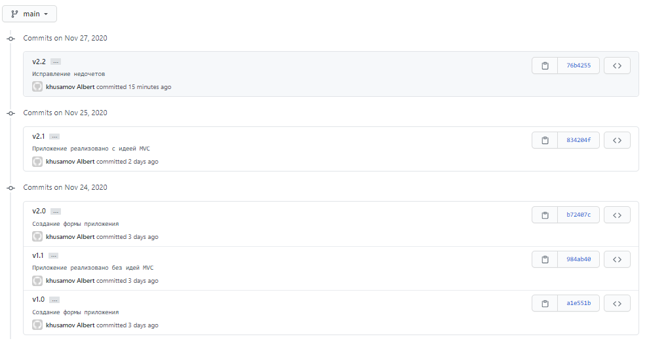

Рис. 5 Коммиты на GitHub

Приложение 4. Ссылка на GitHub

<https://github.com/albrettto/MVC.git>